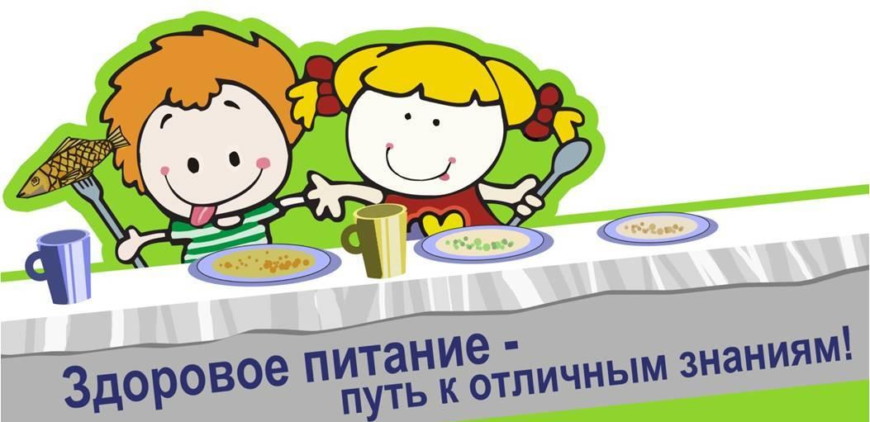

ПАМЯТКА ШКОЛЬНИКУ
- Помни, что твоя пища должна быть разнообразной, включать мясные, рыбные и молочные продукты, хлеб и крупы, овощи и фрукты.
- Не увлекайся острой, солёной, жирной и жареной пищей.
- Во время еды старайся не разговаривать и не читать.
- Не торопись, ешь небольшими кусочками, тщательно пережёвывай пищу.
- Не переедай, старайся есть чаще, но небольшими порциями.
- Помни, что кондитерские изделия — это вкусно, но не полезно, они не могут заменить основную еду. Ешь сладости не чаще раза вдень.
- Помни, что твоему организму необходима жидкость, и лучшее средство утоления жажды — кипячёная, фильтрованная или негазированная вода.

